大作业要求：非全日制同学（线上上课）
各位同学好，这是这学期考核的流程
（1）各位同学，请先在线文档进行大作业组队和登记（每一队2位同学，不能单独成队）。
华为账号ID获取，先注册华为云账号，访问我的凭证，账号ID处即为所需信息。图中地址：https://console.huaweicloud.com/iam/?agencyId=0bc8d306f880f2c21f28c01b3710deb1&region=cn-north-1&locale=zh-cn#/mine/apiCredential
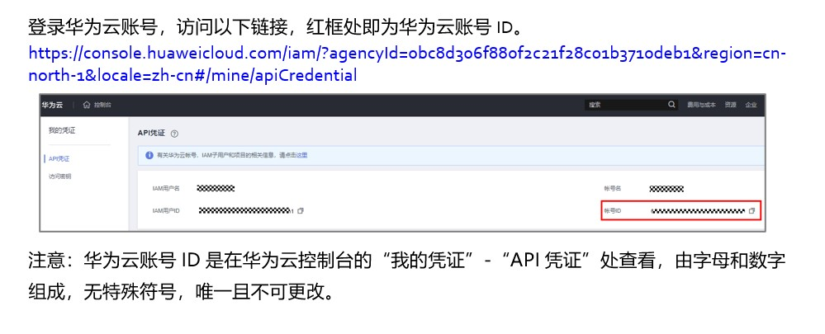
【金山文档 | WPS云文档】 2026年春季《AI学习框架与科学计算》学生大作业登记-P
https://365.kdocs.cn/l/cm48t0ir45Vq
（2）课程考核为算子认证与论文复现，详细的规范见下面的通知。

以下为论文复现相关事情
（1）使用MindSpore深度学习框架复现在线表格中的论文（【金山文档 | WPS云文档】 大作业场景清单new
https://365.kdocs.cn/l/cqphKaD7pNPf），提交代码，打包Jupyter Notebook形式提交，需包含完整的readme.md，对每个代码块添加说明性MarkDown注释），研究报告（参照模板）和PPT。每个题目不可重复选取（请自行保证互斥），所有选题先到先得，目前登记表中的题目选取暂时关闭填写，之后会提前通知大家填写时间；
（2）本课程大作业通过 GitHub Classroom 提交，请各组按照要求完成组队与仓库提交。本次大作业以 2 人为一组，每组共用 1 个 GitHub 仓库；请各组先自行确定队友，再通过同一份 GitHub Classroom 链接（https://classroom.github.com/a/qY2M6_Ta）进入；
（3）由队长先创建队伍，另一位同学再通过同一链接选择已有队伍加入；队伍名称请按照统一格式填写【队长学号】，不要随意命名；两位同学均加入成功后，系统会自动生成该组的大作业仓库；后续再选题之后可以repo名字加上选择的题号；
（4）请各组在截止时间2026.06.22 23:59 前，将代码要求材料提交至该仓库。

请注意：GitHub Classroom 不支持在仓库内直接邀请队友，组队必须通过同一个作业链接完成。请各组尽快完成组队并检查仓库是否创建成功。

算子考核认证见指导手册，注意算子考核有【两类任务】，分别为【课程认证】与【开源社区】，请确保两项都全部完成。

